Dimensionner un calcul CFD parallèle
cfd-perf — document de transmission de connaissance
5 août 2026
Table of Contents

1. La problématique
Avant chaque calcul RANS stationnaire revient la même question, banale et mal outillée : sur combien de cœurs le lancer ? On y répond aujourd’hui à l’habitude, en recopiant le calcul précédent. Trop peu de cœurs immobilise une file d’attente pendant des jours ; trop de cœurs coûte deux fois plus cher pour un calcul plus lent, les échanges MPI finissant par peser davantage que le travail qu’ils distribuent. Ce document transmet la méthode retenue pour répondre par la mesure, l’outil qui l’automatise (cfd-perf), et les limites à connaître avant de s’appuyer dessus.
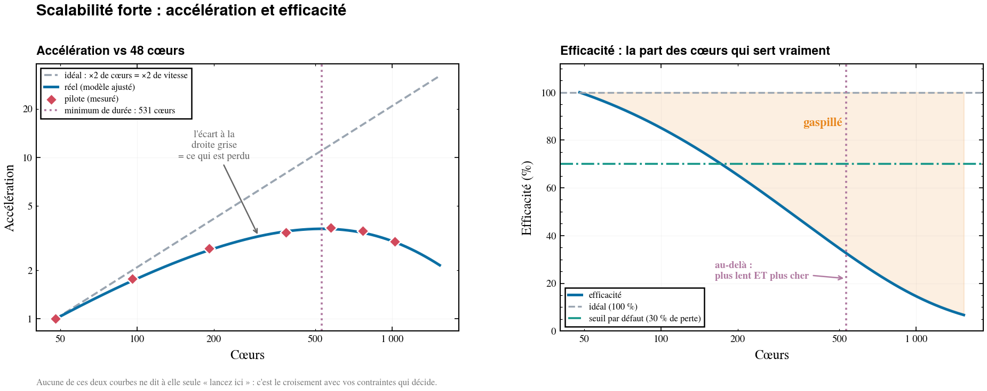
Figure 1 — Le comportement que l’on cherche à situer. À gauche, l’accélération décroche de la droite idéale ; à droite, l’efficacité chute et la part d’allocation gaspillée (en orange) devient majoritaire. Le point de retournement est la borne physique au-delà de laquelle ajouter des cœurs rallonge le calcul.

2. Traitement du problème

2.1 Ce qui entre, ce qui sort
La chaîne est volontairement étroite : une seule donnée réelle en entrée, les mesures d’une petite campagne pilote. Tout le reste — modèle, contraintes, stratégie — n’est que de l’exploitation de ces quelques points.
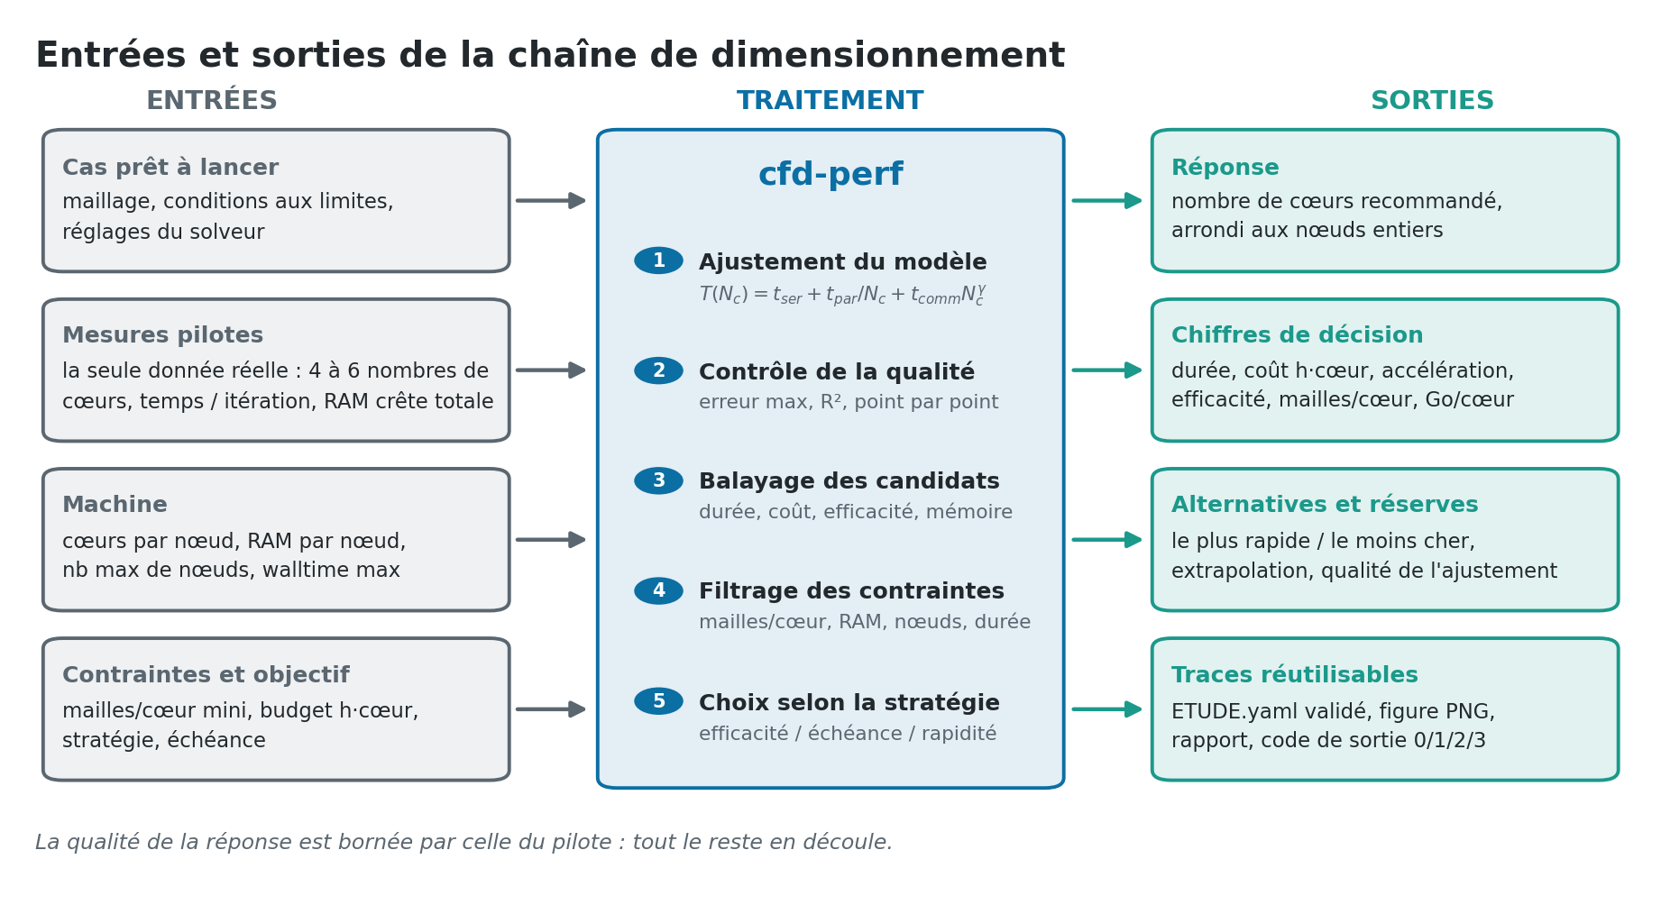
Figure 2 — Vue d’ensemble des entrées, du traitement et des sorties.
Entrée | Obligatoire | D’où elle vient
Cas prêt à lancer (maillage, conditions, réglages solveur) | oui | l’étude en cours
Mesures pilotes : cœurs, temps/itération, RAM crête totale | oui | campagne pilote (étapes 1-2)
Nombre de mailles | oui | l’adaptateur solveur, ou saisi
Nombre d’itérations de production | oui | expérience d’un cas comparable
Machine : cœurs/nœud, RAM/nœud, nœuds max, walltime max | non | détection automatique, sinon hotes.yaml
Contraintes et objectif | non | défauts raisonnables fournis

Sortie | Contenu
La réponse | un nombre de cœurs, arrondi aux nœuds entiers de la machine
Les chiffres de décision | durée d’horloge, coût en h·cœur, accélération, efficacité, mailles/cœur, Go/cœur
Les alternatives | ce qu’auraient répondu les autres stratégies, avec l’écart en durée et en coût
Les réserves | qualité de l’ajustement, extrapolation hors plage pilote, mémoire non mesurée
Les traces | ETUDE.yaml validé, figure PNG, rapport — l’étude est rejouable telle quelle
Le code de sortie | 0 succès, 1 erreur, 2 aucune configuration réalisable, 3 runs non terminés
Un point de vocabulaire, parce qu’il structure tout le reste. La durée est le temps d’horloge que vous attendez ; le coût est le produit durée × cœurs, c’est-à-dire ce qui est facturé sur l’allocation. Les deux ne sont pas minimisés par le même nombre de cœurs — d’où la notion de stratégie.

2.2 Le principe physique, en trois images
Sur un maillage fixe, ajouter des cœurs a deux effets opposés. Le premier est celui qu’on attend : chaque rang MPI a moins de mailles à traiter. Le second est celui qu’on oublie : chaque sous-domaine devient plus petit, donc son rapport surface/volume augmente, et la part du temps passée à échanger les halos avec les rangs voisins grandit.
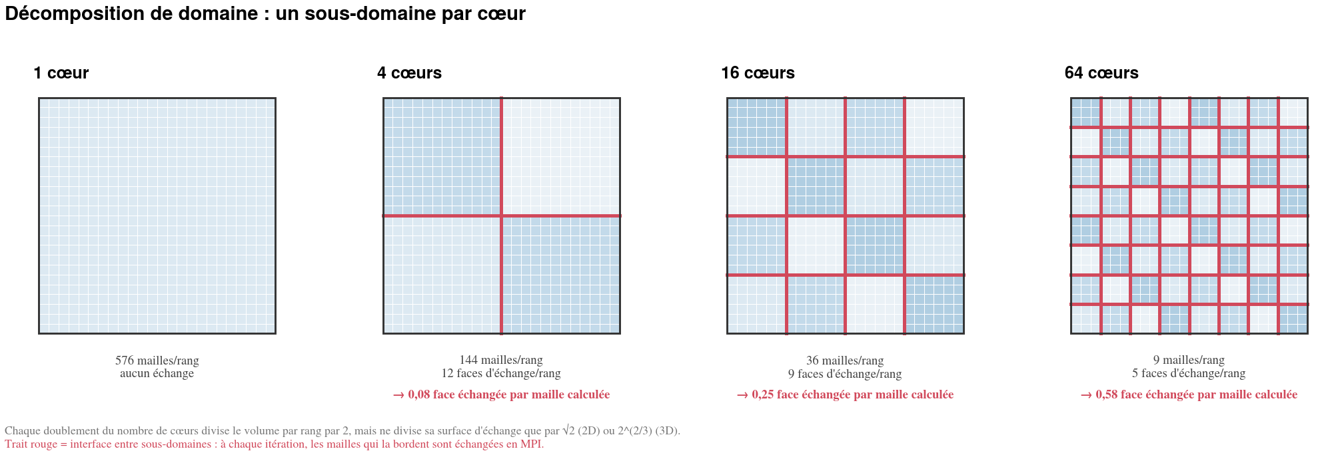
Figure 3 — Le même maillage découpé sur 1, 4, 16 puis 64 cœurs. Les traits rouges sont les interfaces entre sous-domaines : ce sont elles qu’il faut échanger à chaque itération. Le nombre de faces échangées par maille calculée passe de 0,08 à 0,58.
Le volume de travail utile décroît comme le nombre de mailles par rang, mais la surface à échanger ne décroît que comme sa puissance 2/3. La conséquence pratique tient en une règle : sous ~10 000 mailles par cœur, l’échange domine le travail du solveur. C’est le plancher retenu par défaut dans l’outil — un plancher, pas une cible.
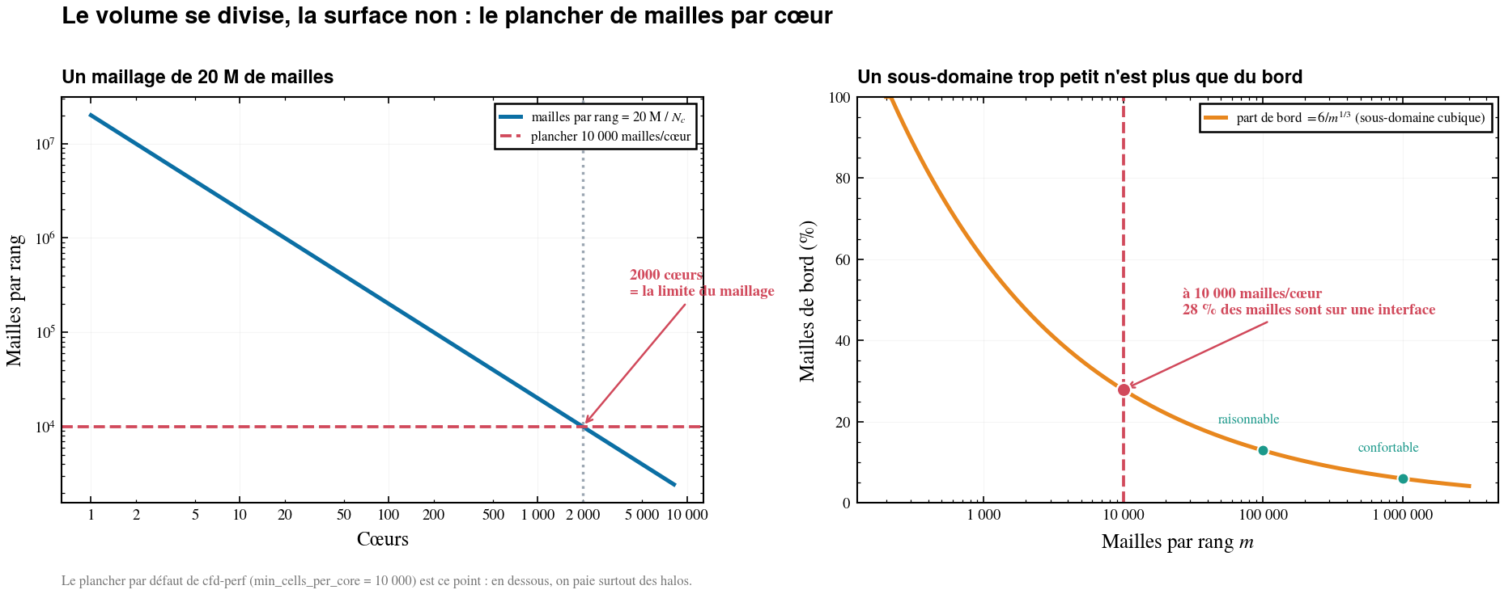
Figure 4 — À gauche, la charge par cœur s’effondre à mesure qu’on ajoute des cœurs, jusqu’au plancher de 10 000 mailles. À droite, la fraction de mailles situées sur un bord de sous-domaine : à 10 000 mailles par rang, 28 % des mailles d’un rang sont des mailles de bord.
Ces deux effets se résument en un modèle à trois termes, ajusté sur les points pilotes :
$$T\left(N_{c}\right)=t_{ser}+\frac{t_{par}}{N_{c}}+t_{comm}⋅N_{c}^{γ}$$
Terme | Signification physique | Quand $N_{c}$ augmente
$t_{ser}$ | travail jamais parallélisé : E/S, initialisation, réductions | constant
$t_{par}/N_{c}$ | travail qui se divise parfaitement | décroît — on gagne
$t_{comm}⋅N_{c}^{γ}$ | coût des échanges MPI | croît — on perd
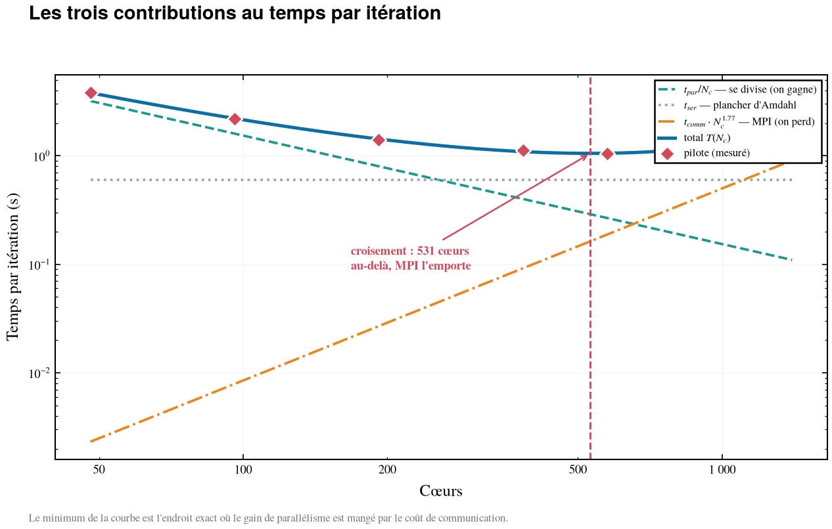
Figure 5 — Les trois contributions et leur somme (bleu) sur un cas réel de 20 millions de mailles. Le minimum de la courbe bleue est exactement le croisement où le gain de parallélisme est mangé par le coût de communication.
L’exposant $γ$ n’est pas une constante universelle : il absorbe la topologie du réseau, le partitionneur et le solveur. Sur le cas de référence de ce document, l’ajustement donne T(Nc) = 0,6002 + 153,6/Nc + 2,449e-06 · Nc^1,77, avec 2,5 % d’erreur maximale et R² = 0,9993. Ce $γ$ n’est pas transposable d’une machine à l’autre.

2.3 Les grandes étapes
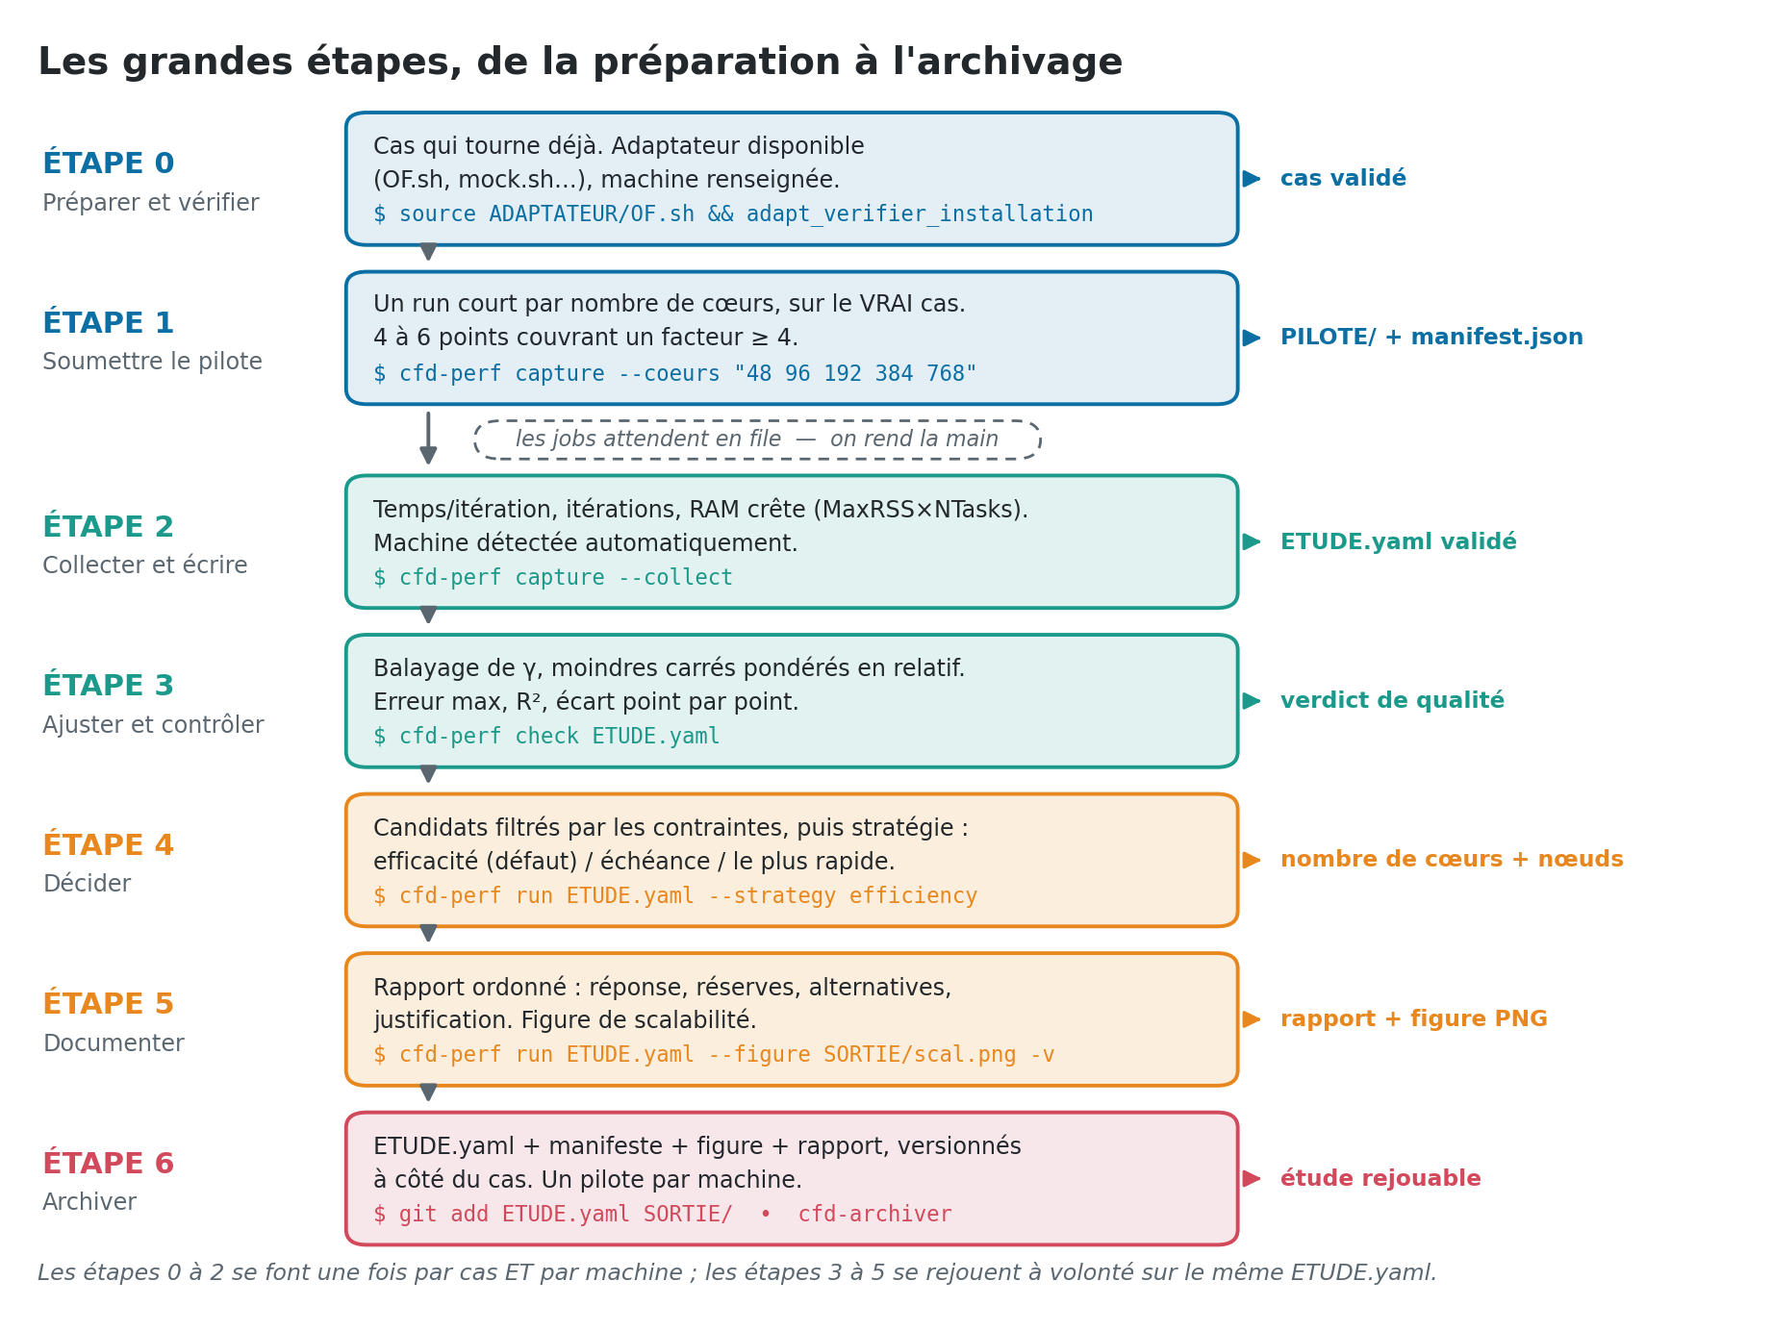
Figure 6 — L’enchaînement complet, de la préparation à l’archivage, avec la commande et l’artefact produit à chaque étape.

ÉTAPE 0 — Préparer et vérifier les prérequis
On part d’un cas qui tourne déjà : maillage, conditions aux limites et réglages du solveur figés. La campagne pilote n’a de valeur que si elle mesure le vrai cas ; un cas dégradé « pour aller plus vite » mesure autre chose.
Trois vérifications, dans l’ordre :
- l’outil répond — cfd-perf --help, et cfd-perf example -o essai pour dérouler un cas fourni sans solveur ;
- l’adaptateur du solveur est disponible et le solveur est installé — source ADAPTATEUR/OF.sh && adapt_verifier_installation ;
- la machine est connue — détection automatique via l’ordonnanceur, sinon inscrite dans ADAPTATEUR/hotes.yaml.
Renseigner cores_per_node n’est pas optionnel en pratique. Sans lui, l’outil peut répondre « 531 cœurs », un nombre inutilisable : vous demanderez 12 nœuds de 48, soit 576 cœurs, et serez facturé pour 576.

ÉTAPE 1 — Soumettre la campagne pilote
Un run court par nombre de cœurs, sur le vrai cas, quelques centaines d’itérations. C’est la seule mesure de toute la chaîne.
cfd-perf capture --coeurs "48 96 192 384 768" \
--adaptateur OF --queue normal --case-dir .
La commande crée un répertoire par run dans PILOTE/, y copie les entrées, prépare le cas pour N cœurs, soumet, écrit PILOTE/manifest.json et rend la main. Les jobs partent en file d’attente ; on revient plus tard.
Les règles de constitution du pilote conditionnent la qualité de la réponse :
Règle | Pourquoi
Le vrai cas : vrai maillage, vrai solveur, vrai schéma | $γ$ dépend du partitionnement et du solveur
4 à 6 nombres de cœurs (3 minimum) | en dessous de 3 points, le terme MPI n’est pas identifiable
Couvrir un facteur ≥ 4 (ex. 48 → 1024) | sinon l’ajustement ne voit aucune dégradation
Aller assez haut pour voir la dégradation | c’est là qu’est la réponse
Ignorer les premières itérations | initialisation et E/S faussent le temps par itération
Relever la RAM crête totale | sans elle, pas de contrainte mémoire
Le coût de cette campagne est une fraction du calcul de production. Se tromper d’un facteur 3 sur le dimensionnement coûte beaucoup plus cher.

ÉTAPE 2 — Collecter et écrire le fichier d’étude
cfd-perf capture --collect --case-dir . --figure SORTIE/scalabilite.png
La collecte relit le manifeste, interroge l’état de chaque job et, s’il en reste qui tournent, les liste et s’arrête proprement (code 3) : on relance plus tard, rien n’est perdu. Pour les runs terminés, elle extrait le temps solveur total, le nombre d’itérations effectuées — temps_par_itération = total / itérations — et la RAM crête totale, lue sous SLURM comme MaxRSS × NTasks. Hors SLURM, la RAM n’est simplement pas mesurée et les contraintes mémoire sont ignorées, sans bloquer le reste.
Elle détecte ensuite la machine, puis écrit un ETUDE.yaml validé : un seul fichier, versionnable à côté du cas, qui contient le pilote, le maillage, la machine, les contraintes et l’objectif. C’est ce fichier — et non les répertoires de runs — qui constitue la mémoire de l’étude.
Deux champs restent à vérifier à la main dans la version actuelle : le nombre d’itérations de production et le nombre de mailles reposent sur des fonctions d’adaptateur volontairement simples. Les options --n-iterations et --num-cells permettent de les imposer.

ÉTAPE 3 — Ajuster le modèle et contrôler l’ajustement
À $γ$ fixé, le modèle est linéaire en $\left(t_{ser},t_{par},t_{comm}\right)$. On balaie donc $γ$ sur une grille et on résout un moindres carrés linéaire pour chaque valeur, en gardant la meilleure. Deux détails comptent sur des données réelles : les résidus sont pondérés en relatif, sans quoi les points lents à bas nombre de cœurs écrasent numériquement les points rapides — précisément ceux qui décident de la réponse ; et les coefficients sont contraints positifs, puisque ce sont des temps physiques.
La qualité de l’ajustement est un résultat de premier plan, toujours affiché :
Verdict | Erreur max | Interprétation
excellent | ≤ 2 % | —
bon | ≤ 5 % | comparable à la gigue d’un calculateur réel
limite | ≤ 10 % | ajouter des points pilotes
mauvais | > 10 % | ne pas décider sur cette base
Le rapport donne l’écart point par point, ce qui rend une mauvaise campagne visible en chiffres avant même d’ouvrir la figure :
Cœurs Mesuré Prédit Erreur
──────────────────────────────────
48 3,850 s 3,803 s −1,2 %
96 2,180 s 2,208 s +1,3 %
192 1,410 s 1,427 s +1,2 %
384 1,120 s 1,092 s −2,5 %
576 1,050 s 1,055 s +0,5 %
768 1,100 s 1,114 s +1,2 %
1024 1,280 s 1,272 s −0,6 %

ÉTAPE 4 — Décider
L’outil balaie les nombres de cœurs candidats, calcule pour chacun durée, coût, efficacité et mémoire par cœur, écarte ceux qui violent une contrainte (mailles/cœur, RAM par nœud, nombre de nœuds, walltime, budget), puis applique la stratégie demandée.
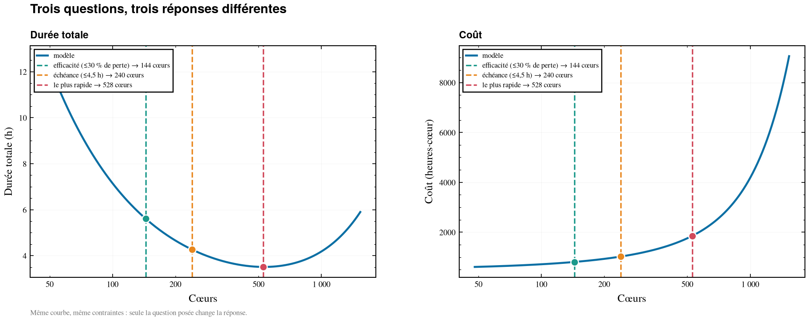
Figure 7 — Même courbe, mêmes contraintes : seule la question posée change la réponse.
Stratégie | Question posée | Règle appliquée
efficiency (défaut) | « je ne veux pas gaspiller l’allocation » | le plus de cœurs en restant sous le seuil de perte (30 % par défaut)
deadline | « il me le faut pour lundi » | le moins de cœurs qui tiennent l’échéance
fastest | « le plus vite possible, peu importe le coût » | durée minimale
Sur le cas de référence, les trois questions donnent trois réponses : 144 cœurs en efficacité (5,6 h, 808 h·cœur), 240 cœurs pour une échéance à 4,5 h, 528 cœurs au plus rapide (3,5 h mais 1 853 h·cœur, soit +129 % de coût pour −37 % de durée).
fastest n’est jamais « le maximum de cœurs ». La courbe a un minimum : au-delà, plus de cœurs signifie plus lent et plus cher. L’outil ne franchit jamais ce point.

ÉTAPE 5 — Documenter
La documentation n’est pas une étape de fin de projet : c’est la sortie normale de la commande. Le rapport est ordonné délibérément — la réponse d’abord, les réserves ensuite (jamais enterrées plus bas), puis les alternatives, puis la justification complète : données d’entrée, modèle ajusté, écart point par point, courbe candidate par candidate.
╭──── Réponse (efficacité : le plus de cœurs sans gaspiller) ─────╮
│ Lancer sur 144 cœurs = 3 nœuds de 48 cœurs │
│ │
│ Durée 5,6 h ← durée d'horloge │
│ Coût 808 h·cœur ← ce qui est facturé │
│ Accélération 2,3× vs 48 cœurs │
│ Efficacité 75 % (25 % perdu) │
│ Charge 138 889 mailles/cœur │
│ Mémoire 1,03 Go/cœur │
╰──────────────────────────────────────────────────────────────────╯
Deux commandes suffisent à produire la trace écrite complète :
cfd-perf run ETUDE.yaml --figure SORTIE/scalabilite.png -v \
| tee SORTIE/rapport.txt
La figure et le rapport se lisent ensemble : la figure montre où se situe la réponse sur la courbe et si l’on extrapole hors de la plage pilote ; le rapport donne les chiffres et les réserves.

ÉTAPE 6 — Archiver
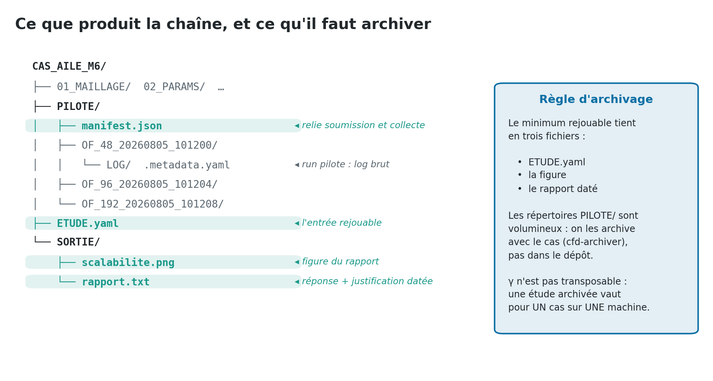
Figure 8 — Ce que produit la chaîne, et ce qu’il faut conserver.
Le minimum rejouable tient en trois fichiers, à versionner à côté du cas : ETUDE.yaml, la figure, le rapport daté. À partir du seul ETUDE.yaml, n’importe qui peut rejouer la décision, la contester avec une autre stratégie ou la mettre à jour sans relancer un seul calcul.
Les répertoires PILOTE/ sont volumineux et n’ont pas leur place dans un dépôt : ils suivent le cas dans l’archivage habituel du framework (cfd-archiver, cfd-archivage-cas). On conserve manifest.json avec eux, puisque c’est lui qui relie les runs à l’étude.
Une règle d’archivage à retenir : une étude vaut pour un cas sur une machine. Changement de calculateur, de partitionneur ou de solveur : nouvelle campagne pilote.

2.4 Vérification et validation de l’outil
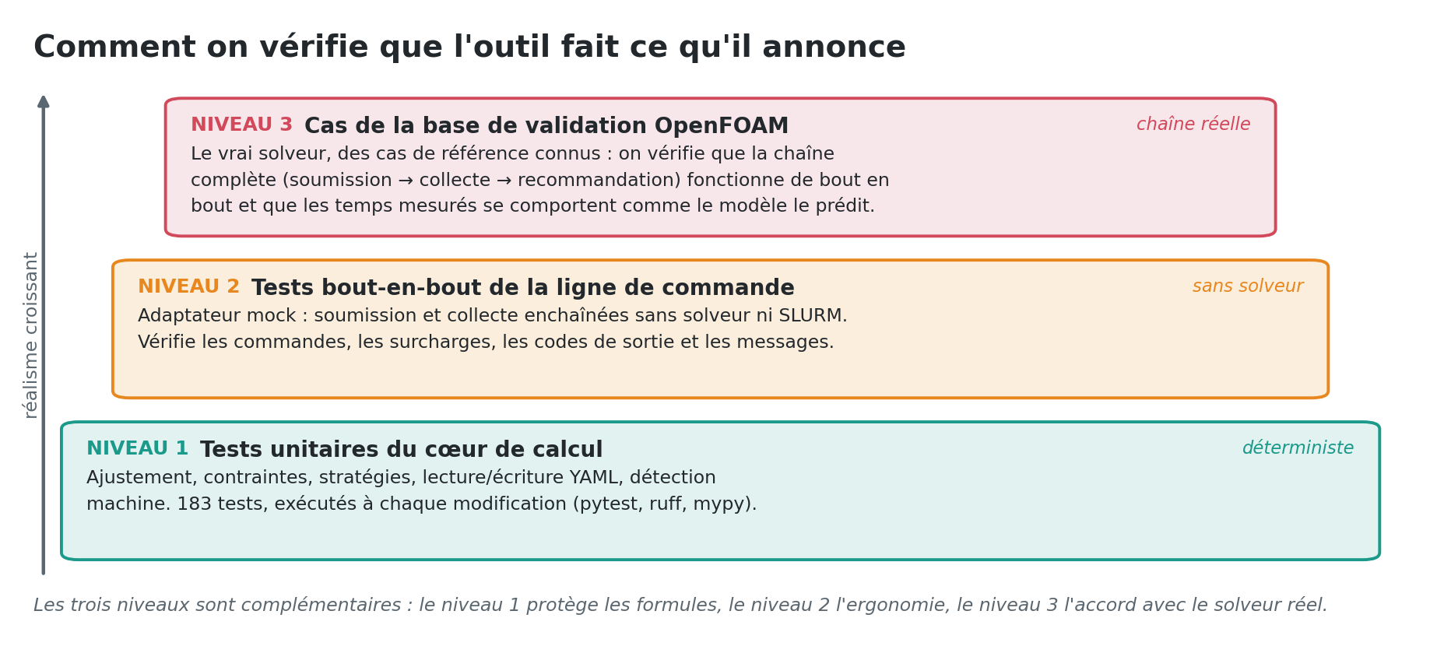
Figure 9 — Les trois niveaux de vérification, du plus déterministe au plus réaliste.
Le premier niveau protège les formules : 183 tests automatisés couvrent l’ajustement, les contraintes, les stratégies, la lecture/écriture du YAML et la détection machine ; ils tournent à chaque modification, avec l’analyse statique (pytest, ruff, mypy).
Le deuxième niveau protège l’ergonomie : un adaptateur mock rejoue la chaîne complète — soumission puis collecte — sans solveur ni ordonnanceur, ce qui permet de vérifier les commandes, les surcharges d’options, les codes de sortie et les messages d’erreur sur n’importe quel poste.
Le troisième niveau est le seul qui engage la physique : l’outil est exercé sur les cas de la base de validation d’OpenFOAM, avec le vrai solveur. Ces cas de référence, connus et reproductibles, servent à vérifier que la chaîne fonctionne de bout en bout dans les conditions réelles — soumission, extraction des temps et de la mémoire, ajustement, recommandation — et que le comportement mesuré est bien celui que le modèle décrit.

3. Difficultés et limites
Ce que l’outil ne fait pas. Il ne prédit pas le nombre d’itérations nécessaires à la convergence : c’est une entrée, qui vient de votre expérience du cas. Durée et coût lui étant directement proportionnels, une estimation à ±30 % donne une réponse à ±30 %. Il ne dit rien de la qualité du maillage ni de la physique. Il ne traite pas la scalabilité faible (maillage qui grandit avec les cœurs), et sort de son cadre pour du LES ou de l’URANS à pas de temps variable, où l’hypothèse d’un coût constant par itération tombe.
Limite | Conséquence pratique | Ce qu’on fait
$γ$ absorbe réseau, partitionneur et solveur | non transposable d’une machine à l’autre | une campagne pilote par machine
Le pilote est la seule mesure | un pilote bâclé donne une réponse fausse mais confiante | règles de l’étape 1, verdict de qualité affiché
Extrapolation hors plage pilote | l’incertitude n’est plus contrôlée | zone signalée sur la figure et dans le rapport
Mémoire supposée fixe et répartie également | estimation légèrement optimiste à grand nombre de cœurs | contrainte mémoire traitée comme un garde-fou, pas une prédiction
RAM non mesurée hors SLURM | contraintes mémoire ignorées | la recommandation reste valable, la réserve est affichée
Nombre de mailles et d’itérations issus de fonctions d’adaptateur simples | valeurs à vérifier | options --num-cells et --n-iterations
Un seul run par nombre de cœurs | la gigue du calculateur n’est pas moyennée | relancer la soumission : les points de mêmes cœurs sont moyennés
Les pièges d’exploitation, ceux qui coûtent le plus de temps en pratique :
- Le manifeste déplacé entre soumission et collecte. PILOTE/manifest.json relie les deux phases ; sans lui, les runs sont orphelins.
- La machine non renseignée. Réponse en cœurs « libres », impossible à demander à l’ordonnanceur, et facturation à la surprise.
- L’adaptateur OF.sh pris tel quel. Il sert de référence : les chemins, le script de soumission et l’extraction des temps sont à adapter à votre installation.
- L’installation non éditable. Après un pip install . classique, run et check fonctionnent mais example et capture ne trouvent plus les répertoires 01_EXEMPLE/ et ADAPTATEUR/, qui sont résolus relativement aux sources. La panne est sournoise parce qu’elle est partielle : privilégier l’installation éditable ou une installation partagée qui conserve l’arborescence.

4. Aide-mémoire
Besoin | Commande
Découvrir l’outil sans solveur | cfd-perf example -o essai && cfd-perf run essai/*.yaml
Soumettre le pilote | cfd-perf capture --coeurs "48 96 192 384" --adaptateur OF --queue normal
Collecter et recommander | cfd-perf capture --collect --figure SORTIE/scalabilite.png
Valider un fichier d’étude | cfd-perf check ETUDE.yaml
Décider avec une échéance | cfd-perf run ETUDE.yaml --strategy deadline --deadline 4.5
Rapport complet + trace écrite | cfd-perf run ETUDE.yaml -v \| tee SORTIE/rapport.txt
Essayer la chaîne complète sans solveur | cfd-perf capture --coeurs "8 16 32 64" --adaptateur mock
Documentation de référence (dans tools/cfd-perf/) : README.md pour l’ensemble, 00_DOC/01_MODELE.md pour le modèle, 00_DOC/02_GUIDE_UTILISATEUR.md pour l’usage courant, 00_DOC/03_FORMAT_ENTREE.md pour le format d’étude, 00_DOC/05_CAPTURE_PILOTE.md pour la capture automatique et le contrat d’adaptateur, 00_DOC/06_INSTALLATION_AIR_GAP.md pour l’installation sur calculateur isolé.

